(25.3.-27.3.2024.)
JELOVNIK

UJUTRO
PON _Namaz:Lino lada,kakao
UTORAK_Čokolino s mlijekom, voće
SRIJEDA_sendvič s povrćem
ČETVRTAK_ praznici

PETAK _ praznici
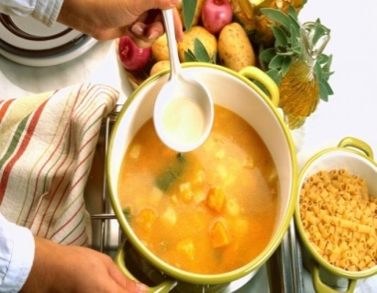
POPODNE
PON_ Bolonjez, salata, (kruh)
UTORAK_ Varivo ričet s kobasicama (kruh) , voće
SRIJEDA_Pileće boce s mlincima, salata (kruh)
ČETVRTAK_ praznici
PETAK_ praznici
Škola ima pravo izmjene jelovnika uslijed nepredviđenih okolnosti

